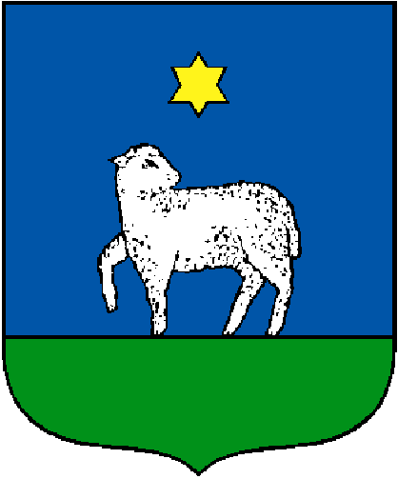

**FÖLDESI HELYI VÁLASZTÁSI BIZOTTSÁG ELNÖKE**

🖂 4177 **FÖLDES**, Karácsony Sándor tér 5. 🕿 (20) 455-6775

E-mail: hivatal@foldes.hu

Ügyiratszám: F/2995-3/2024.

**MEGHÍVÓ**

**A FÖLDESI HELYI VÁLASZTÁSI BIZOTTSÁGOT**

**2024. május 3.(péntek) 14.30. órára**

a Földesi Polgármesteri Hivatal földszint 4. számú irodájába

**bizottsági ülésre összehívom.**

**Napirendi javaslat:**

1. Horváth Sándorné 4177 Földes, Rákóczi u. 51/A szám alatti lakos, polgármesterjelölt nyilvántartásba vétele
2. Horváth Sándorné 4177 Földes, Rákóczi u. 51/A szám alatti lakos, egyéni listás képviselőjelölt nyilvántartásba vétele
3. Karácsony Ádám 4177 Földes, Rákóczi u. 16. sz. alatti lakos egyéni listás képviselőjelölt nyilvántartásba vétele
4. Dr. Szabó Irma Ibolya 4177 Földes, Petőfi Sándor utca 51. szám alatti lakos egyéni listás képviselőjelölt nyilvántartásba vétele
5. Bertalanitsné Fegyver Anna Bíborka 4177 Földes, Kállai u. 20. szám alatti lakos egyéni listás képviselőjelölt nyilvántartásba vétele
6. Karacs Géza 4177 Földes, Nagyköz u. 5/A szám alatti lakos egyéni listás képviselőjelölt nyilvántartásba vétele
7. Mátravölgyi Kálmán 4177 Földes, Ady Endre u. 26. szám alatti lakos egyéni listás képviselőjelölt nyilvántartásba vétele
8. Papp Györgyné 4177 Földes, Kossuth Lajos u. 9. sz. szám alatti lakos egyéni listás képviselőjelölt nyilvántartásba vétele
9. Sápi Zoltán 4200 Hajdúszoboszló, Rákóczi u. 143. szám alatti lakos egyéni listás képviselőjelölt nyilvántartásba vétele
10. Mátravölgyi Kálmán 4177 Földes, Ady Endre u. 26. szám alatti lakos Roma nemzetiségi önkormányzati képviselőjelölt nyilvántartásba vétele
11. Radványi Józsefné 4177 Földes, Rákóczi u. 34. szám alatti lakos Roma nemzetiségi önkormányzati képviselőjelölt nyilvántartásba vétele
12. Radványi Renáta 4177 Földes, Rákóczi u. 34. szám alatti lakos Roma nemzetiségi önkormányzati képviselőjelölt nyilvántartásba vétele
13. Balogh Natália 4177 Földes, Bacsó Béla u. 18. szám alatti lakos Roma nemzetiségi önkormányzati képviselőjelölt nyilvántartásba vétele
14. Makula Zoltán 4184 Tetétlen, Petőfi u. 29. szám alatti lakos Roma nemzetiségi önkormányzati képviselőjelölt nyilvántartásba vétele
15. Biró Imre 4177 Földes, Kállai u. 15. szám alatti lakos egyéni listás képviselőjelölt nyilvántartásba vétele
16. Szilágyiné Fülöp Erika 4177 Földes, Rákóczi u. 74. szám alatti lakos, polgármesterjelölt nyilvántartásba vétele

**Földes, 2024. május 3.**

**Tisztelettel:**

**Imre Sándor**

elnök

**Kapják:**

* 1. **Helyi Választási Bizottság tagjai:**

- Imre Sándor (elnök) Földes, Kállai u. 46. sz.

- Bojtor Sándorné (elnök-helyettes) Földes, Újfalui u. 14.

- Szabó Imréné (tag) Földes, Kállai u. 13. sz.

**4**. **Irattár**